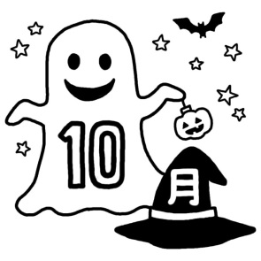

**平成３０年１０月**

**若狭小学校　図書室**

**2がはじまりました！でもしくなることがくなり、のがじられるようになりました。10はです！ではおにをするもはじまります。これをきっかけにもっとをきになり、となかよしになってくださいね♪♪♪**

***たくさんのしいがまっているよ！！***

どくしょ　　げっかん

10月１日（月）～10月31日（水）



どくしょ　ゆうびん

かしだし　さっすう

http://putiya.com/tool/book01/book01_a_01.pnghttp://putiya.com/tool/book01/book01_a_01.png

**は、いつもより１くりることができます。**

**☆～：3**

**☆　　　　：4**

**☆いろいろなをんでさいね☆**

**おすすめのをおにしょうかいする**

**ハガキをいてりましょう。**

[](http://putiya.com/4animal_kisetu_aki_kuma01.html#01)

どくしょ

どくしょ

**がクラスにおじゃまして**

**クイズを３します。**

**クイズは、・・教科書からします。には、３おまけをプレゼントします！**

**8:20～8:3０に、**

**みんなでいっせいにをします。**

**☆がまるに、をんで**

**のをしましょう☆**

**が各クラスにおじゃましてクイズを出しました。**

クイズは、・からだしました。には、おまけけんをプレゼントしました。クラスでりむことができてかったです。